Universidad de Cundinamarca

Facultad de Ingeniería de Sistemas y Computación

Proyecto: Diagramas UML – CundiPark

Autora: Ivonne Ariana Cañón Rodríguez

Docente: Germán Ortiz Díaz

Fecha: Octubre de 2025

Introducción
El presente documento contiene los diagramas UML desarrollados para el proyecto ‘CundiPark’, una aplicación web orientada a optimizar la gestión de parqueaderos en la Universidad de Cundinamarca, sede Fusagasugá. Los diagramas UML (Lenguaje Unificado de Modelado) permiten representar visualmente la estructura, comportamiento y despliegue del sistema, facilitando su análisis y comprensión durante las etapas de desarrollo.

Diagramas UML del Sistema CundiPark
- Figura 1. Diagrama de Caso de Uso del Sistema CundiPark.
Representa las principales interacciones entre los actores (empleado y administrador) con las funciones del sistema.
- Figura 2. Diagrama de Clases del Sistema CundiPark.
Muestra la estructura del sistema y las relaciones entre las clases principales: Vehículo, Empleado, Registro, Tarifa y Parqueadero.
- Figura 3. Diagrama de Actividades del Sistema CundiPark.
Describe el flujo de acciones desde la llegada del vehículo hasta su registro y salida.
- Figura 4. Diagrama de Secuencia del Sistema CundiPark.
Representa la interacción entre los objetos durante el proceso de registro de entrada y salida de vehículos.
- Figura 5. Diagramas de Estado del Sistema CundiPark.
Muestran los diferentes estados del vehículo y del servicio de registro durante el proceso de operación.
- Figura 6. Diagrama de Despliegue del Sistema CundiPark.
Ilustra la arquitectura del sistema, mostrando los nodos físicos y lógicos: cliente, servidor, base de datos y GitHub.
- Figura 7. Diagrama de Colaboración del Sistema CundiPark.
Explica cómo los objetos del sistema se comunican entre sí para cumplir una operación, como registrar una entrada o salida.

Anexos - Diagramas UML
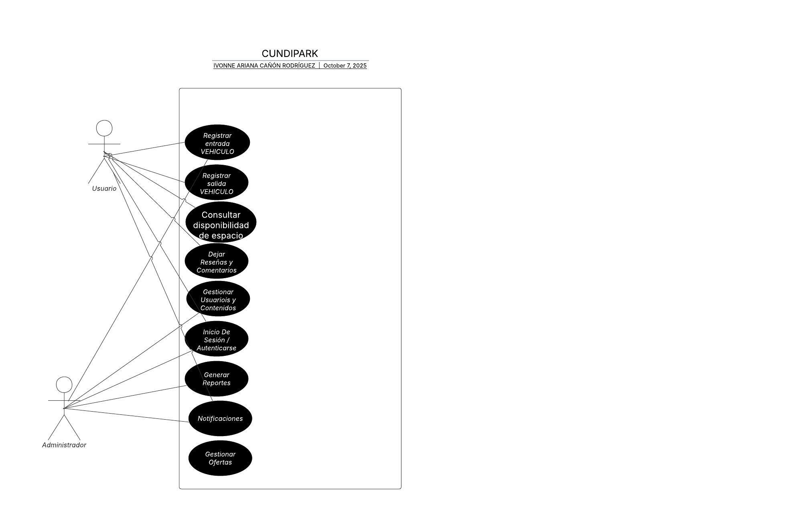
Figura 1. Diagrama de Caso de Uso del Sistema CundiPark.
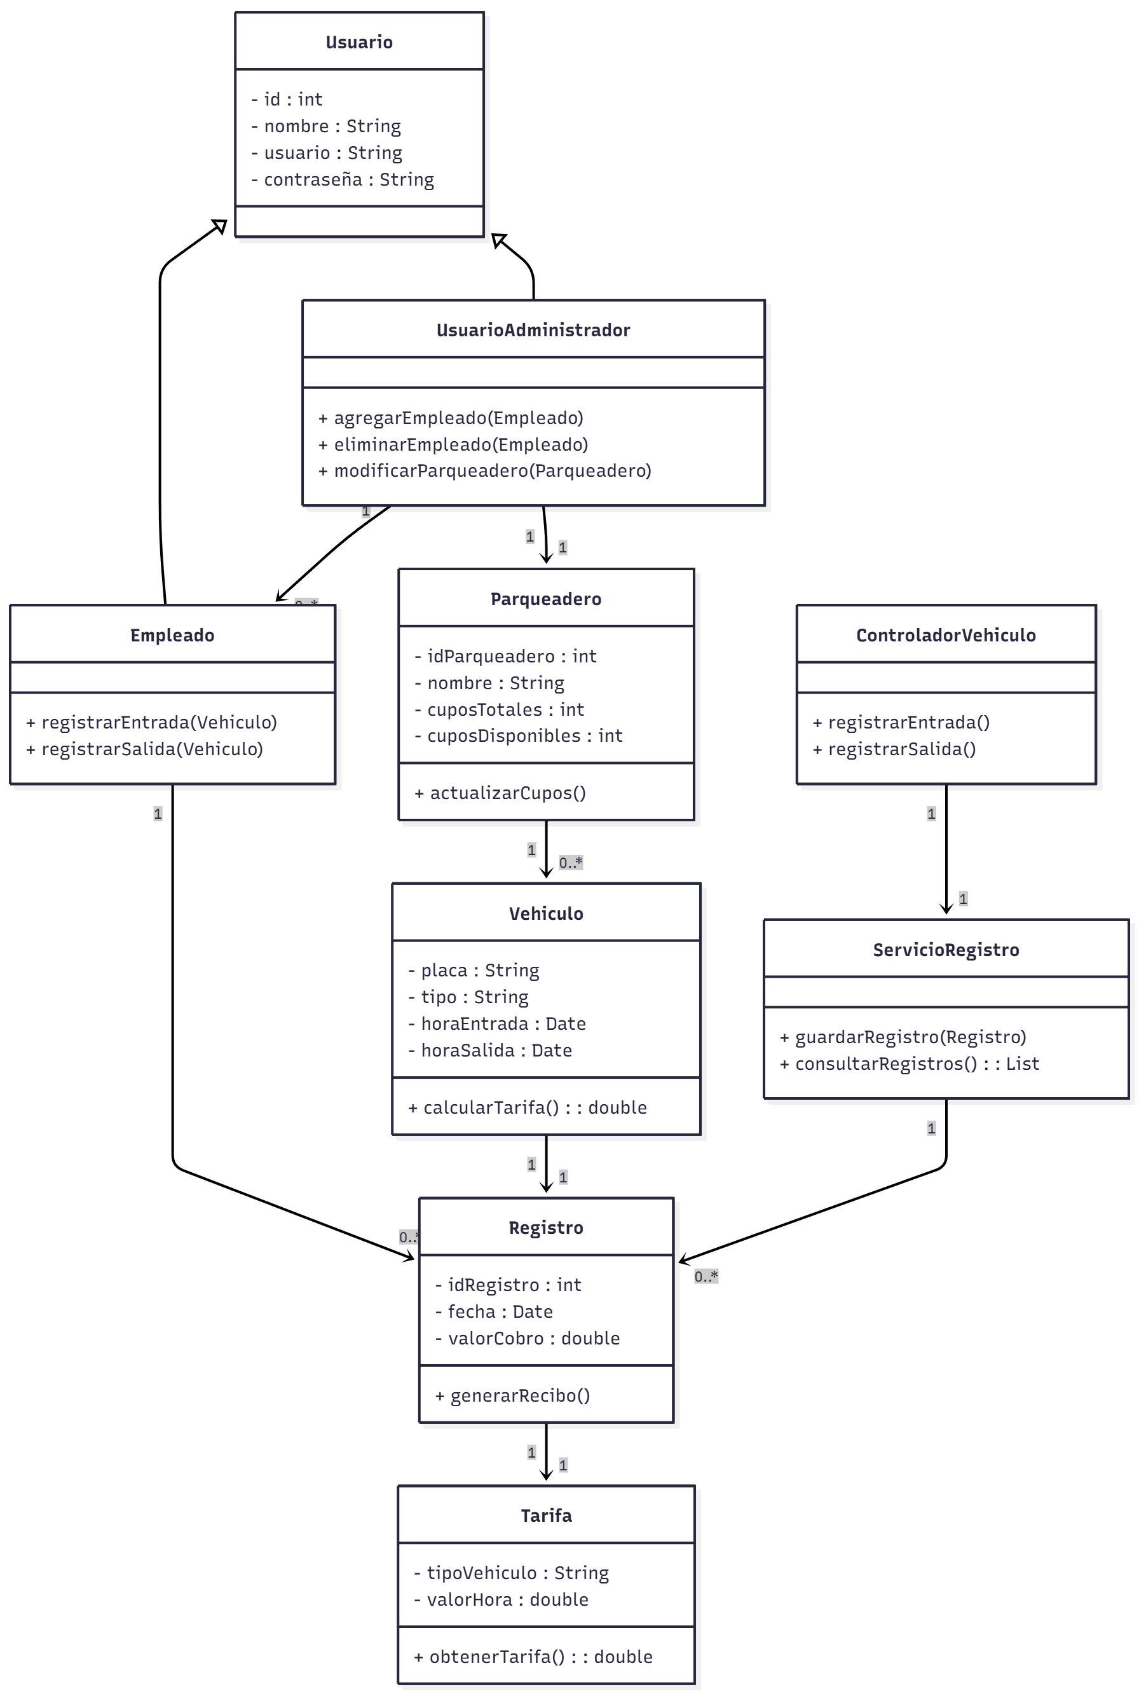
Figura 2. Diagrama de Clases del Sistema CundiPark.
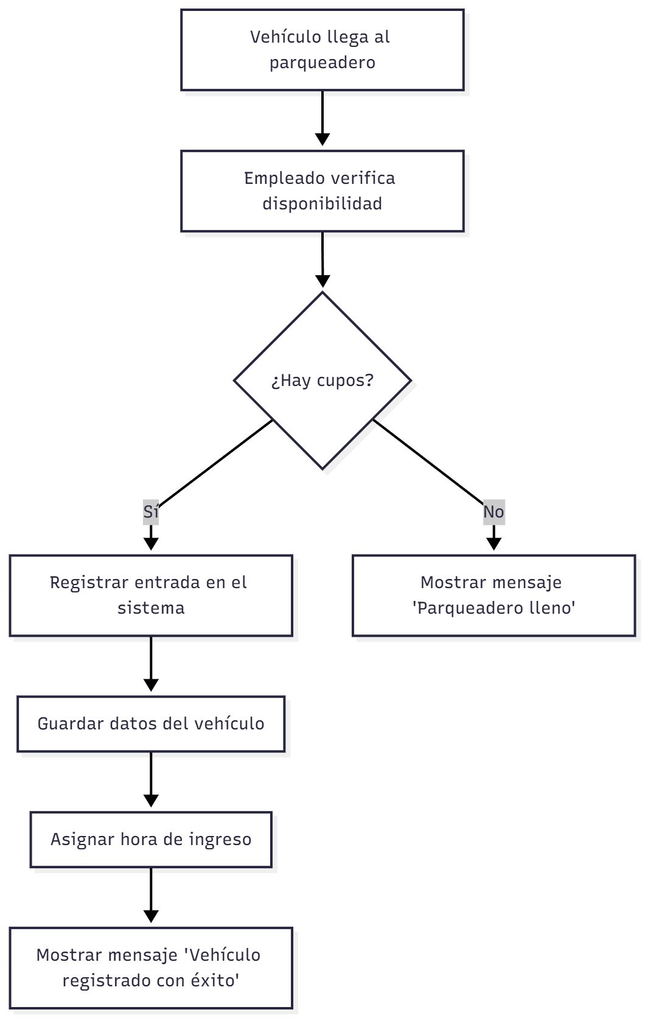
Figura 3. Diagrama de Actividades del Sistema CundiPark.
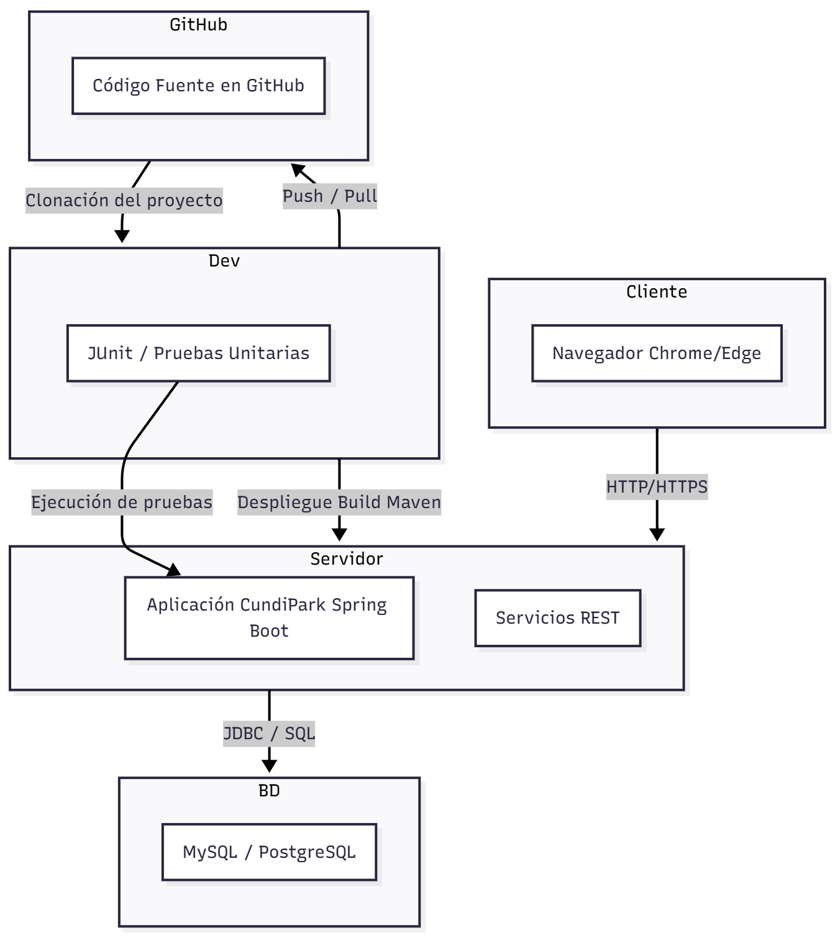
Figura 4. Diagrama de Despliegue del Sistema CundiPark.

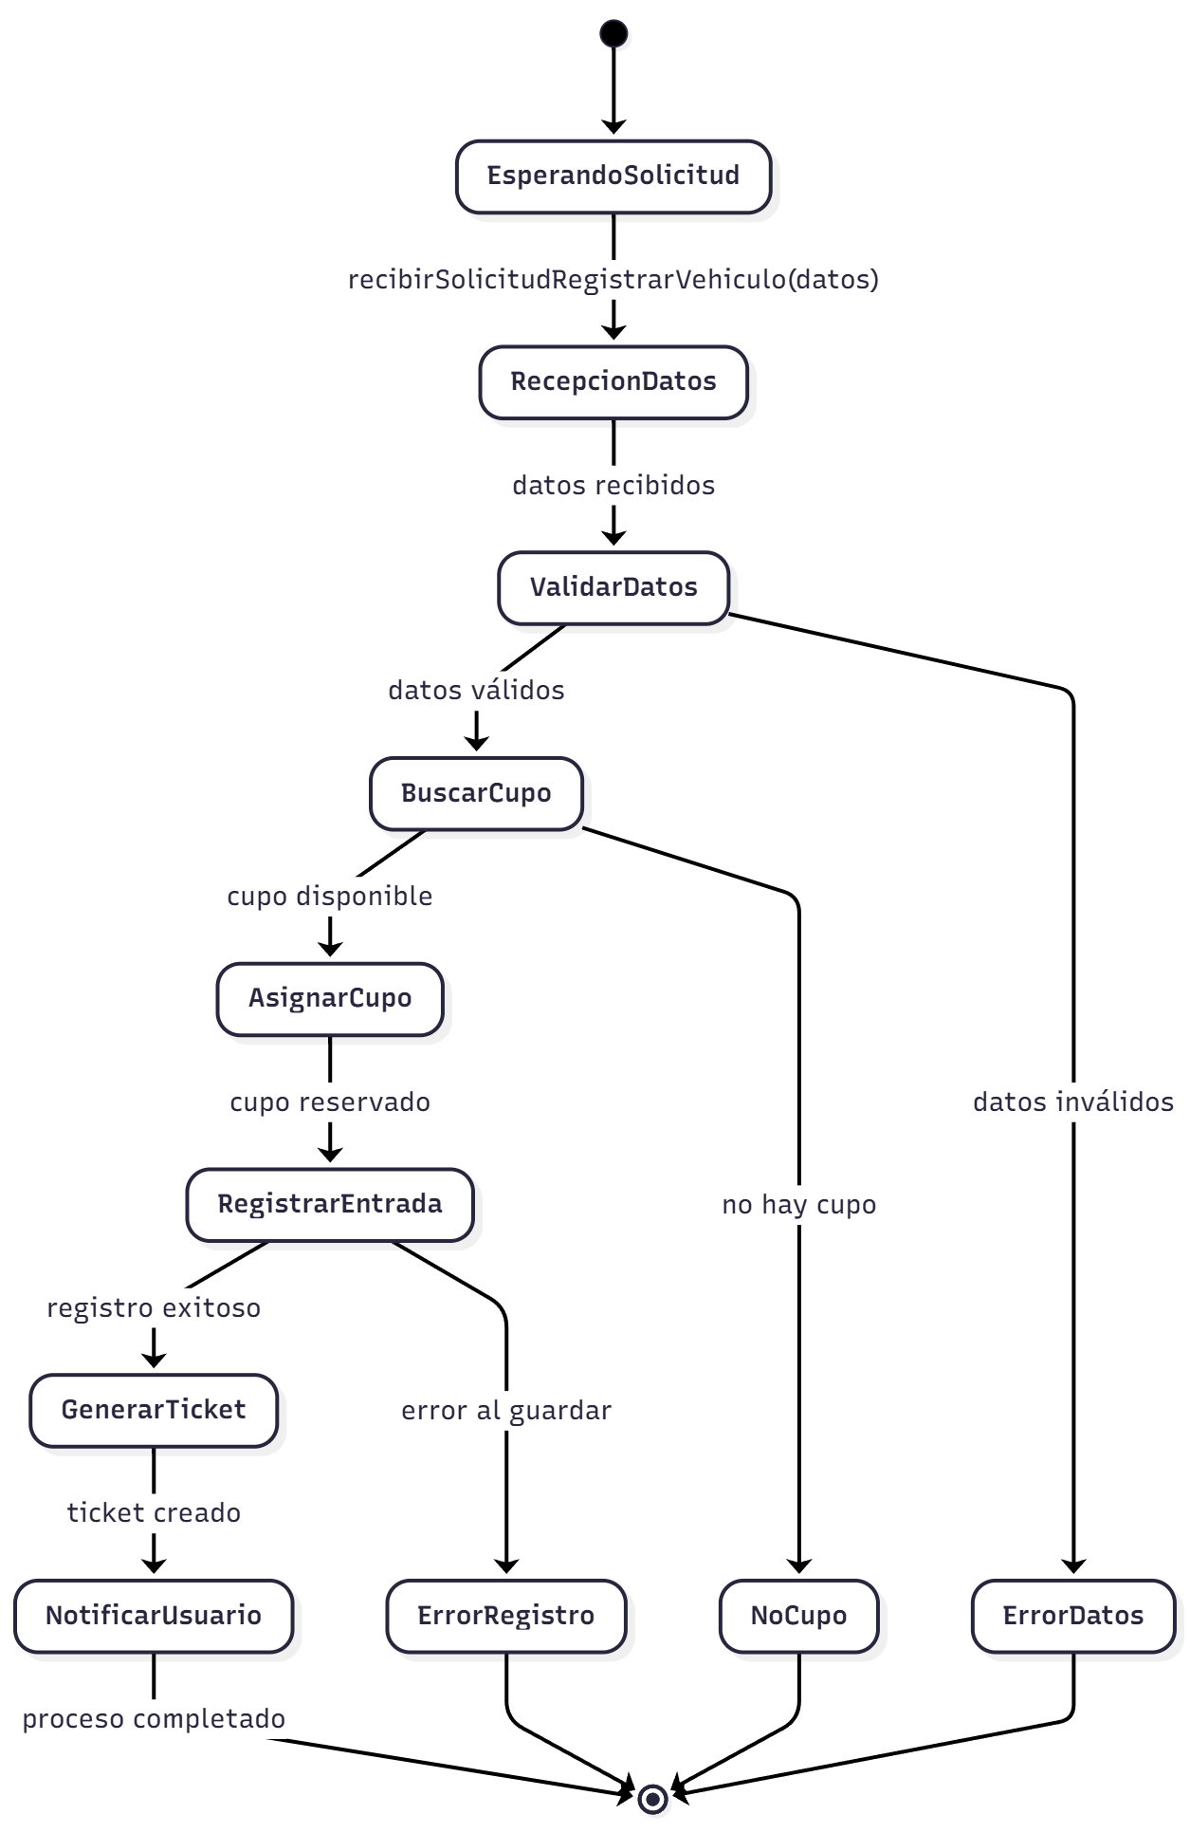
Figura 5. Diagrama de Estado del Sistema CundiPark.

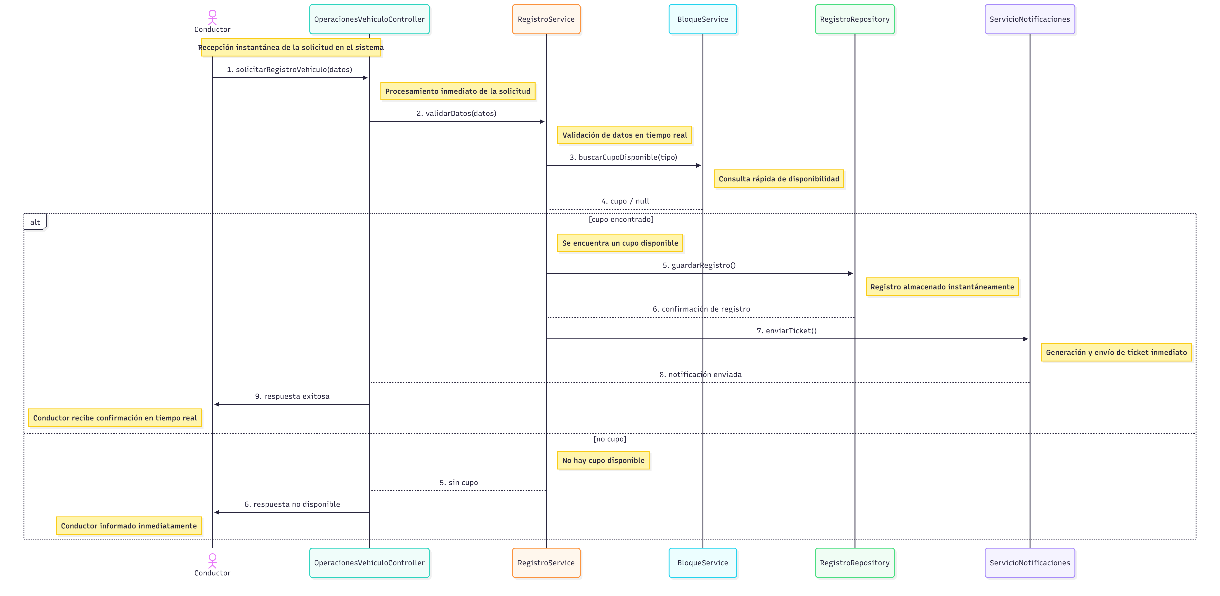
Figura 6. Diagrama de Secuencia del Sistema CundiPark.
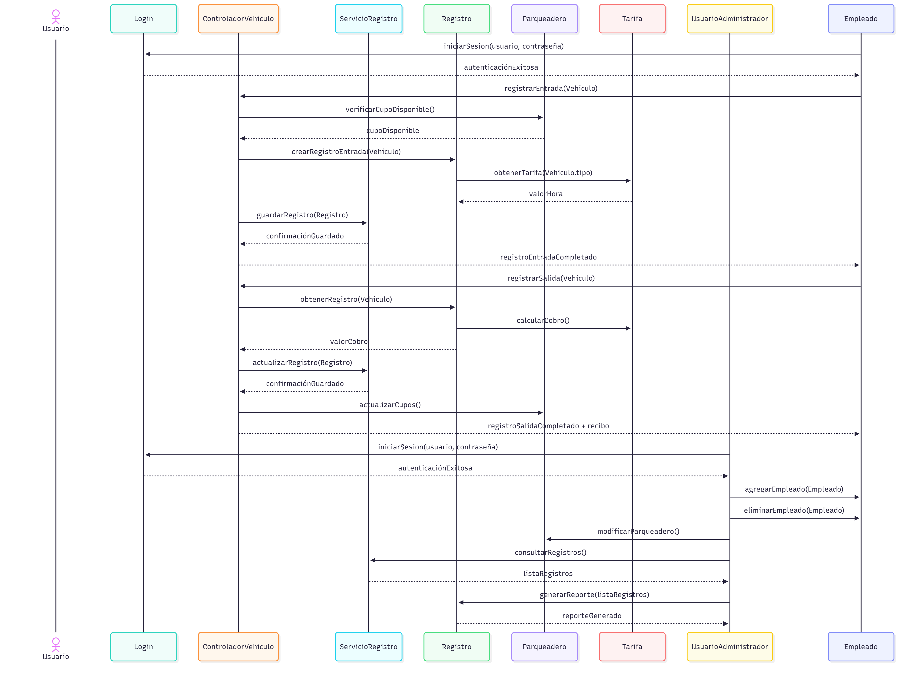
Figura 7. Diagrama de colaboración página 6.

PRUEBAS UNITARIAS (CUNDIPARK)
